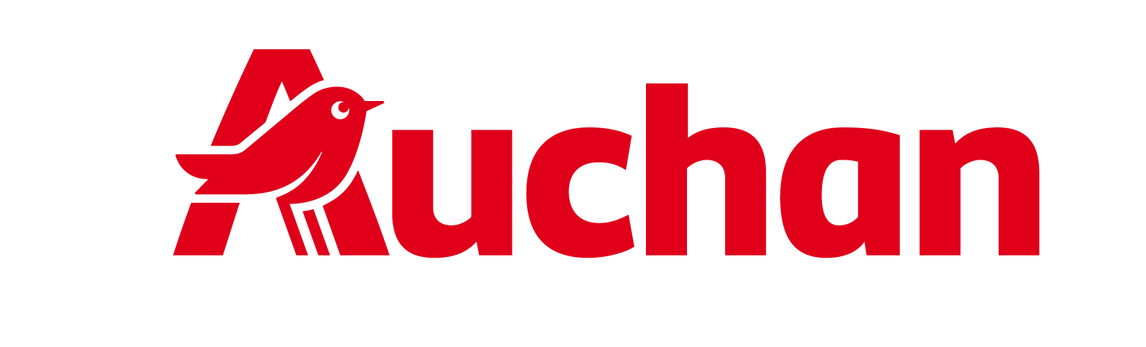

Sklepy Auchan Polska bez jaj z chowu klatkowego

Od 1 września w sklepach Auchan Polska nie ma już w sprzedaży świeżych jaj z chowu klatkowego. Tym samym sieć zakończyła kilkuletni proces wycofywania tej kategorii produktów. Klienci mogą obecnie wybierać jaja pochodzące z alternatywnych systemów chowu: wolnowybiegowego, ściółkowego i ekologicznego.

Pierwsze działania w tym obszarze Auchan podjęła już w 2017 roku, zobowiązując się do wycofania jaj z chowu klatkowego oferowanych pod marką własną. Cel ten został zrealizowany w 2021 roku, a kolejnym etapem było usunięcie jaj klatkowych z oferty e-commerce. Dziś sieć domyka ten proces, ostatecznie wycofując ze sklepów stacjonarnych również świeże jaja z chowu klatkowego innych marek. To kolejny krok w kierunku bardziej zrównoważonej oferty i działań wspierających dobrostan zwierząt.

Zmiana była przygotowywana stopniowo. W ciągu ostatnich dwóch lat sieć prowadziła działania wspierające świadomość konsumencką w zakresie alternatywnych systemów chowu, przede wszystkim poprzez rozwój oferty, promocje oraz zwiększanie dostępności jaj ściółkowych, wolnowybiegowych i ekologicznych. Jednocześnie dbała o szeroki wybór produktów w różnych przedziałach cenowych, stopniowo oswajając klientów ze zmianą i ułatwiając im przejście na ofertę bez jaj klatkowych.

– Całkowite wycofanie jaj klatkowych wymagało odpowiedniego przygotowania oferty i współpracy z dostawcami. Zależało nam na tym, aby wraz z rezygnacją z tej kategorii zapewnić klientom szeroki wybór alternatyw w przystępnych cenach. Przez ostatnie dwa lata konsekwentnie zwiększaliśmy ich dostępność, wspieraliśmy sprzedaż promocjami i przygotowywaliśmy ofertę do tej zmiany. Dziś możemy powiedzieć, że proces ten został zakończony – mówi Radosław Dac, dyrektor produktów i logistyki w Auchan.

Klienci coraz częściej zwracają uwagę nie tylko na cenę i jakość produktów, ale także na ich pochodzenie oraz warunki, w jakich utrzymywane są zwierzęta. Wycofanie jaj klatkowych wpisuje się w te oczekiwania, a jednocześnie jest realizacją zobowiązań podejmowanych przez firmę od kilku lat.

– To dla nas ważny moment i powód do satysfakcji – kolejny raz pokazujemy, że nasze zobowiązania przekładamy na konkretne decyzje i działania. Wycofanie jaj z chowu klatkowego z naszej oferty to ważny krok na rzecz jeszcze większej dbałości o dobrostan zwierząt i rozwijania odpowiedzialnej oferty. To również odpowiedź na oczekiwania naszych klientów, dla których sposób, w jaki powstają produkty, ma coraz większe znaczenie – mówi Magdalena Bobko, dyrektor CSR Auchan Polska.

Auchan zakończyła proces wycofywania jaj z chowu klatkowego ze swojej oferty. Obecnie podstawę oferty świeżych jaj stanowią produkty pochodzące z chowu ściółkowego, wolnowybiegowego i ekologicznego. W pojedynczych sklepach franczyzowych mogą jeszcze występować przypadki dostępności jaj klatkowych, wynikające ze specyfiki tego modelu sprzedaży.

